البيانات الشخصية
الاسم | نور عبد القادر عبد الستار
الحالة الزوجية | متزوجة
تاريخ الميلاد | 18/9/1990
عنوان السكن | ديالى بعقوبة
رقم الهاتف | 07716058005
البريد الالكتروني | Basicspor51te@uodiyala.edi.iq
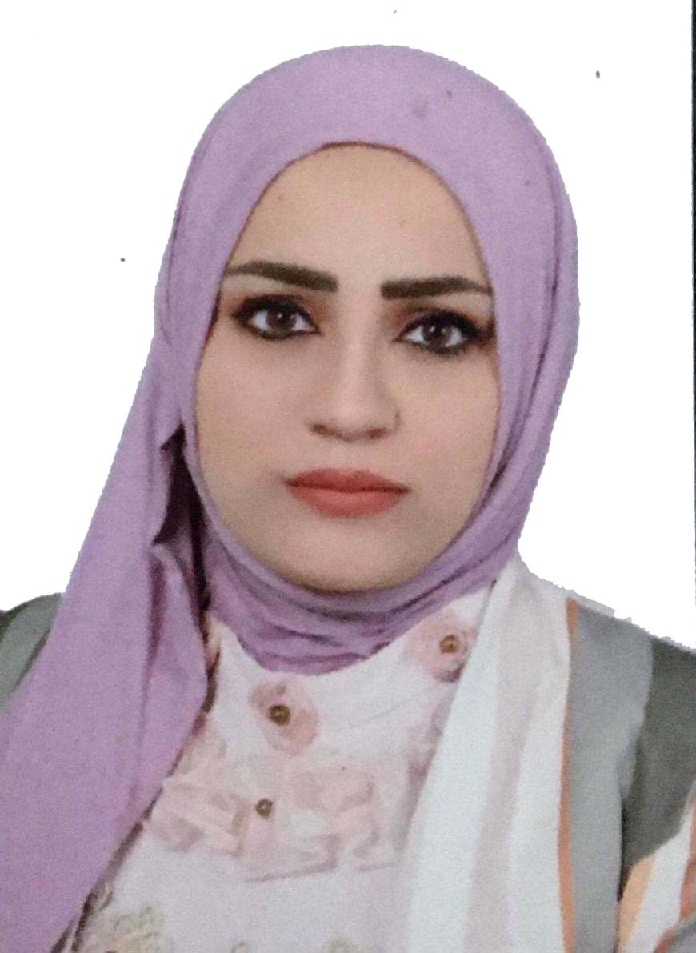
الصورة الشخصية

البيانات الاكاديمية
اللقب العلمي | مدرس دكتور
تاريخ الحصول عليه | 20/4/2023
الشهادة | دكتوراه
القسم | التربية البدنية وعلوم الرياضة
التخصص العام | التربية البدنية وعلوم الرياضة
تاريخ اول تعيين | 20/2/2023
التخصص الدقيق | تأهيل
المنصب الاداري | لا يوجد

البكالوريوس
الكلية | كلية التربية البدنية وعلوم الرياضة
الجامعة | جامعة ديالى
البلد | العراق
التخصص | التربية البدنية وعلوم الرياضة
سنة التخرج | 2011-2012

الماجستير
الكلية | التربية البدنية وعلوم الرياضة
الجامعة | ديالى
البلد | العراق
التخصص | التربية البدنية وعلوم الرياضة
سنة التخرج | 2017

الدكتوراه
الكلية | التربية البدنية وعلوم الرياضة
الجامعة | ديالى
البلد | العراق
التخصص | التربية البدنية وعلوم الرياضة
سنة التخرج | 2021

البحوث المنشورة داخل العراق وخارجه
عدد البحوث المنشورة داخل العراق | 3
عدد البحوث المنشورة داخل العراق

المؤتمرات والندوات والدورات وورش العمل المشارك بها
عدد المؤتمرات | 2
عدد الندوات | 8
عدد الدورات | 5
عدد ورش العمل | 1

الكتب المؤلفة والمترجمة وبراءات الاختراع
عدد الكتب المؤلفة | 0
عدد الكتب المترجمة
عدد براءات الاختراع

كتب الشكر والتقدير والشهادات التقديرية
عدد كتب الشكر والتقدير من السادة الوزراء | 4
عدد كتب الشكر والتقدير من السادة رؤساء الجامعات | 1
عدد كتب الشكر والتقدير من السادة عمداء الكليات | 1
عدد الشهادات التقديرية | 5

اللغات التي يجيدها التدريسي ( كتابة كلمة نعم امام اللغة )
اللغة العربية | نعم
اللغة الانكليزية | نعم
اللغة الكردية | لا
اللغة الروسية | لا

